【国内店舗数 最多更新中！※】バンダイ公式の「ガシャポン®」大型専門店が登場
『ガシャポンバンダイオフィシャルショップ』未来屋書店とよみ店
2024年2月15日(木)オープン！
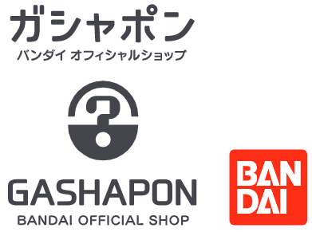
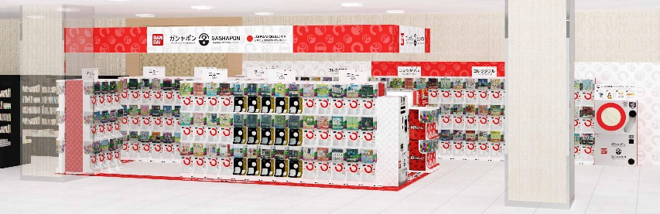

イオングループの株式会社未来屋書店（本社：千葉県美浜区、代表取締役社長：松田裕史 以下、未来屋書店）は、2024年2月15日(木) 沖縄県豊見城市イオンタウンとよみSC内、未来屋書店とよみ店内に「ガシャポンバンダイオフィシャルショップ」未来屋書店とよみ店をオープンいたします。
近年カプセルトイ業界では、大型のカプセルトイ専門店が増加し、身近なエンターテインメントとして多くのお客さまに楽しまれています。当社は株式会社バンダイナムコアミューズメントとの新たな取り組みとして2022年12月にはじめて「ガシャポンバンダイオフィシャルショップ」を未来屋書店内に導入し、今回26店舗目となります。当ショップではバンダイの新商品を全て取りそろえ、ここでしか味わえない「ガシャポン体験」を提供することで、「ガシャポン」の新たな魅力を発信していきます。
また書店ならではのガシャポン体験をお届けするべく、随時お客さまへキャンペーン情報の発信等を行ってまいります。さらにガシャポン売り場、本売り場それぞれで相互総客を目的とした売り場イメージの統一や各種告知も実施していく予定です。
※国内最多店舗数：2024年2月7日現在バンダイナムコアミューズメント調べ

▼『ガシャポンバンダイオフィシャルショップ』の魅力
1：バンダイのカプセルトイ新商品をすべて取りそろえている！
2：オンライン店で購入した商品を店舗にて受け取ることができる！
3：オフィシャルショップならではの「ガシャポン体験」ができる！
※オンライン店で購入した商品の店舗受け取りは、現在準備中です。あらかじめご了承ください。

施設概要
施設名称 | ガシャポンバンダイオフィシャルショップ未来屋書店とよみ店
所在地 | 沖縄県豊見城市字根差部710 イオンタウンとよみSC内
営業時間 | 10:00～21:00
施設面積 | 31.0㎡（約9.3坪） | 設置面数 | 300面
公式サイト | https://bandainamco-am.co.jp/others/gashapon-bandai-officialshop/store/m_toyomi/
1：バンダイのカプセルトイ新商品をすべて取りそろえている！
バンダイのカプセルトイ新商品をすべて取りそろえ、豊富な商品ラインアップを展開。また『ガシャポンバンダイオフィシャルショップ』公式WEBサイトから商品の販売状況をリアルタイムで検索することができます。
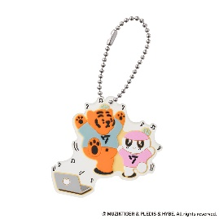 | 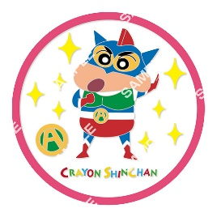 | 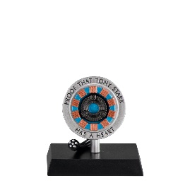
BONGBONGEE x MUZIK TIGER  カプセルラバーマスコット | 【フラットガシャポン】クレヨンしんちゃん クリアラバーコースター | MARVEL ガシャポン！コレクション2
大人気グループ『SEVENTEEN』の代表キャラクターBONGBONGEE（ボンボンイ）と韓国・ソウルの人気ライフスタイルブランドMUZIK TIGER（ムジークタイガー）のコラボアートがカプセルラバーマスコットに！  ガシャポン初登場でクリアな素材感がかわいい！  「THE CITY 2023」にて先行発売予定です。  価格：300円/1回(全8種)  © MUZIKTIGER & PLEDIS & HYBE. All rights reserved. | クレヨンしんちゃんからクリアラバーコースターが登場！10×10cmの使いやすい大きめサイズです。  価格：400円/1回(全5種)  © 臼井儀人／双葉社・シンエイ・テレビ朝日・ADK | 台座付きミニチュアフィギュア「ガシャポン！コレクション」の第2弾！  価格：500円/1回(全4種)  © 2024 MARVEL

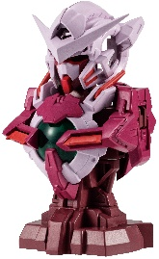 | 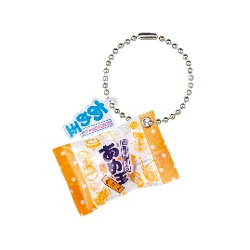 | 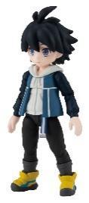
機動戦士ガンダム MSメカニカルバスト05  ガンダムエクシア(トランザムカラー) | 駄菓子屋さんのあめ玉 チャームコレクション | ガシャポンクエスト  ～廻る(めぐる)旅の終わりに～
モビルスーツのバストアップをより緻密に造形したディスプレイモデル「メカニカルバスト」第5弾。シリーズ第5弾は第2弾で登場したガンダムエクシアがトランザムカラーver.になってラインアップ。外装と内部メカを組み合わせることで細やかな造形と構造を楽しむことができます。  価格：500円/1回(全3種)  ©創通・サンライズ | 「駄菓子屋さんのあめ玉」がミニチュアチャームになって登場！シークレットもラインアップ。  価格：300円/1回(全6種)  ©2024 Ribon Corporation. | 装備を付け替えることで自分だけの冒険を楽しめるガシャポンオリジナルシリーズ。「アサクサ遺跡」での決戦を描くシリーズ第4弾！  価格：500円/1回(全7種)  ©BANDAI

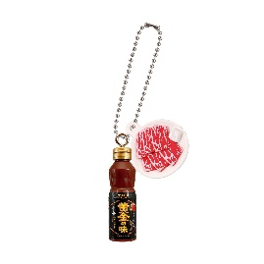 | 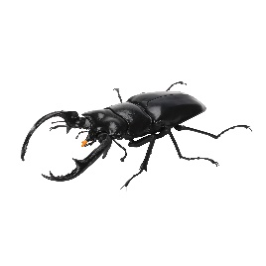 | 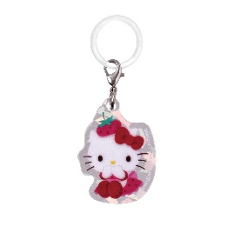
エバラ食品 ダブルチャームスイング | いきもの大図鑑 くわがた07 | サンリオキャラクターズ  ふらっとめじるしアクセサリー
エバラ焼肉のたれ♪でお馴染みの商品がミニチュアに！  価格：300円/1回(全8種)  ©2023 Ebara Foods Industry, Inc. | なかなか手に入らない貴重なウエストウッディオオシカクワガタのほか、キレイな色と大きな大アゴで人気のエラフスホソアカクワガタなど今回も人気のクワガタ 5種類のラインアップでお届けします。  価格：500円/1回(全5種)  ©BANDAI | サンリオキャラクターズのかわいいイラストがアクリル製のめじるしアクセサリーになって登場！  価格：300円/1回(全12種)  ©'24 SANRIO Ⓛ M

2：オンライン店で購入した商品を店舗にて受け取ることができる！
欲しい商品を確実に手に入れたいお客さまや、すぐに店舗へ足を運ぶことが難しいお客さまのために、バンダイナムコアミューズメントが運営する公式通販サイト「ガシャポンバンダイオフィシャルショップオンライン店」にて購入された商品を、店内のカウンターで受け取ることができます。
※店舗受け取りサービスは、後日開始予定です。

3：オフィシャルショップならではの「ガシャポン体験」ができる！
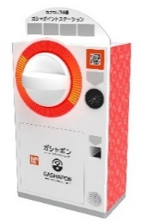
「ガシャっと回してポンと出る」がブランド名の由来となっている「ガシャポン」の醍醐味である“ハンドル操作”が体感できる空カプセル回収ボックス「ガシャポイントステーション」(右記イメージ図)や、注目商品を展示するショーケースなどお客さまが楽しめる仕掛けを用意しています。そのほか、購入キャンペーンやお客さま参加型イベントの実施など、バンダイナムコグループならではのエンターテインメントあふれるサービスを提供します。

『ガシャポンバンダイオフィシャルショップ』未来屋書店とよみ店 オープン記念キャンペーン開催！
2月15日(木)～2月17日(土)開催！「X（旧ツイッター）フォロー」＆「空カプセル3個回収キャンペーン」
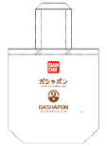
▲オリジナルエコバッグ
▼X（旧ツイッター）フォローキャンペーン
店頭にてX（旧ツイッター）アカウント「ガシャポンバンダイオフィシャルショップ
未来屋書店とよみ店」（ @GBO_m_toyomi ）をフォローした画面をスタッフへ提示すると
「オリジナルエコバッグ」プレゼント！

▼空カプセル3個回収キャンペーン
ナムコアプリと連動して空カプセル3個を「ガシャポイントステーション」へ入れると
「オリジナルステッカー」をプレゼント！
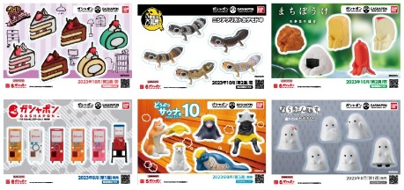
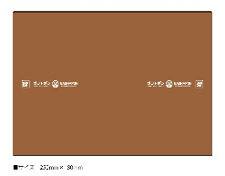
▲オリジナルブックカバー
さらに！ガシャポンバンダイオフィシャルショップでしか
入手できないコミック本サイズの「オリジナルブックカバー」が
その場で当たるキャンペーンを実施！
各日20名さまに当たります。
▲オリジナルステッカー(全6種)

↓ナムコアプリのダウンロードはこちら
https://bandainamco-am.co.jp/others/gashapon-bandai-officialshop/app/

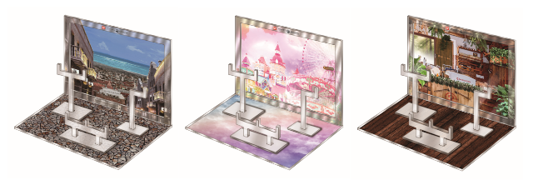
▲おうちでガシャ撮り(全1種)
※付属背景(全3種)

■「ガシャポンバンダイオフィシャルショップ未来屋書店とよみ店」
【住所】 沖縄県豊見城市字根差部710 イオンタウンとよみSC内
【電話番号】 098-852-2011
【営業時間】 10:00～21:00
詳しくは公式HPをご覧ください。
https://bandainamco-am.co.jp/others/gashapon-bandai-officialshop/store/m_toyomi/

■会社概要
【社名】 株式会社未来屋書店
【本社】 千葉県千葉市美浜区中瀬1-5-1イオンタワー9F
【電話番号】 043-298-1021（代表）
【設立】 1985年12月24日
【資本金】 1億円（イオン（株）100％出資）
【代表取締役社長】 松田 裕史（まつだ ゆうじ）
【事業内容】 書籍・雑誌の販売／文具・雑貨の販売／コワーキングスペースの運営

■本件に関するお問い合わせ先
株式会社 未来屋書店
千葉県千葉市美浜区中瀬1-5-1イオンタワー9F
e-mail : Press@miraiyashoten.co.jp
公式ホームページ : https://www.miraiyashoten.co.jp

